TCP
Protocolo de control de la transmisión (RFC 793/1122).

Características
- Protocolo punto a punto: sirve para conectar dos hosts solamente.
- Orientado a la conexión: ambos extremos mantienen el estado.
- Utiliza “segmentos” generalmente contenidos en un único datagrama IP. Segmentos TCP es como llama a la PDU de capa 4. Numero de secuencia en octetos (bytes).
- Confiabilidad alcanzada mediante:
  - Confirmaciones.
  - Timeouts.
  - Retransmisiones.
  - Checksum de la cabecera y el cuerpo.
- El control se hace extremo a extremo es decir entre los dos extremos de la conexión y no en los nodos intermedios.

Formato TCP
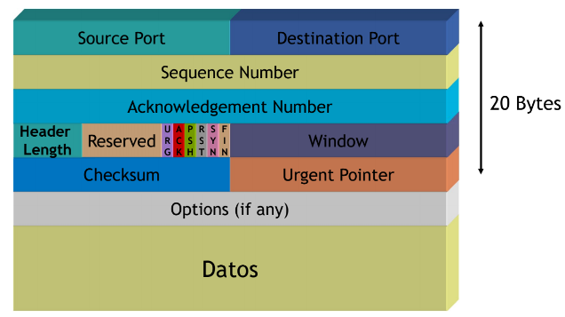
Source y destination port (16bits cada uno)
- TCP usa el Puerto Destino para indicar el destino final. Con la dirección IP identificamos al host y mediante el puerto identificamos la aplicación con la que queremos dialogar.
- Una conexión esta formada por dos extremos (end-points).
- End-point: Dirección IP + TCP Port. Cada extremo esta conformado por una dirección IP y un puerto, y la combinación de dos extremos forma una conexión.
- Un port TCP puede ser compartido por múltiples conexiones (por ej un mismo puerto destino puede tener el mismo puerto origen).
- El puerto origen identifica mi lado, el usuario.
Sequence number (32bits)
- Numero de secuencia del primer byte en este segmento. TCP cuenta en octetos (bytes), no segmentos ni mensajes.
- TCP va a establecer una conexión con el otro extremo remoto, y luego va a numerar o secuenciar toda la información (segmentos) que recibe de la capa superior (está ultima enviá varios mensajes de distintas longitudes) conformando una larga secuencia de octetos. Luego va verificando que el extremo receptor le confirme cada octeto.

Acknowledgement number (32bits)
- Es el numero de confirmación.
- Próximo numero de secuencia que el emisor de este segmento espera recibir.
- Valido solamente cuando el flag ACK=1, el cual indica que esta confirmando la correcta recepción.
- El receptor no tiene la obligación de confirmar por separado cada segmento, si le llegan dos juntos puede enviar un único ACK con el próximo numero inicial de secuencia.

Header Length (4bits)
- Cantidad de palabras de 32 bits en la cabecera.
- Se necesita porque las opciones si se utilizan.

Window Size (16bits)
- Cantidad de bytes, comenzando por el indicado en el campo ACK, que el emisor está dispuesto a recibir.
- Se utiliza para el control de flujo.

Checksum (16bits)
Código de detección de errores. Me garantiza la entrega libre de errores. Se hace sobre la cabecera y el campo datos.

Urgent Pointer (16bits)
- Apunta al último byte de la secuencia de datos urgentes.
- Le permite a la capa de transporte enviar un mensaje al extremo remoto fuera de la secuencia. Por lo tanto nos permitiría enviar bytes junto con un segmento TCP pero indicándole al extremo receptor que esos bytes no forman parte de la secuencia.
- El header lleva un flag de urgente, los datos urgentes van antes de los datos que forman parte de la secuencia en el campo datos.
- Permite intercalar un mensaje por ejemplo para cancelar una descarga.

Options (variable, opcional)
La opción más común es el MSS (Maximum Segment Size), Timestamp, Window Scale Factor.

MSS (Maximum Segment Size) Option
- Es declarada al establecimiento de la conexión (segmentos SYN). No puede modificarse durante el intercambio de segmentos.
- Determina el tamaño máximo del segmento de datos que es capaz de aceptar. Ambos extremos lo indican.
- Debe ser: MTU de la interfaz – 40 bytes. Los 40 bytes surgen porque la cabecera IP ocupa 20 bytes y la TCP otros 20 bytes.
- Si se utiliza esta opción, se mandaran mensajes del menor MSS. Si no se utiliza y se enviá un mensaje mas grande que el que puede aceptar el receptor, el router deberá segmentarlo, esto baja la performance ante un error en el envió.
- El MSS no soluciona problemas de MTU de nodos intermedios.
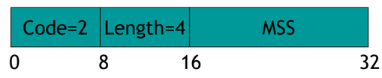
Timestamp Option
- El origen pone el stamp, el destino responde con un stamp al confirmar (ACK).
- Permite calcular de manera mas precisa el RTT por cada segmento.
- Sin esta opción, el RTT se calcula cada ventana. Ineficiente para ventanas grandes.
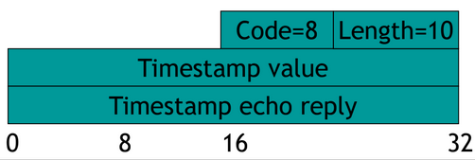

Flags
- URG: El contenido de Urgent es valido.
- ACK: El contenido de ACK es valido.
- PSH: Push, procesar tan pronto como pueda. Obliga al receptor a enviar la confirmación.
- RST: Esta conexión debe reiniciarse.
- SYN: Sincronizar números de secuencia.
- FIN: El emisor no tiene más datos para enviar.
Three-way Handshake
El establecimiento de la conexión se realiza mediante el Three-way Handshake (intercambio de tres pasos).
- El cliente enviá un segmento TCP al servidor indicando su intención de establecer una conexión. Mensaje SYN sin datos. Envía el numero de secuencia.
- El servidor, si lo acepta, le enviá un mensaje al cliente indicándole que acepta la conexión. Mensaje con los flag SYN y ACK encendidos, sin datos. Enviá el numero de secuencia.
- El cliente enviá una confirmación, e incluso también podría enviar datos en ese mensaje. Mensaje con el flag ACK, con o sin datos. A partir de ese momento se pueden enviar datos.

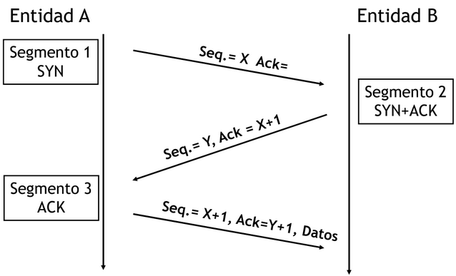
X es el valor de secuencia del emisor. Y es el valor de secuencia del receptor. X e Y no tienen relación. X e Y son los ceros relativos (es un numero absoluto que se toma como cero relativo), el otro extremo le enviá la confirmación de que espera X / Y + 1.

Apertura y cierre normal

Punto de vista del cliente
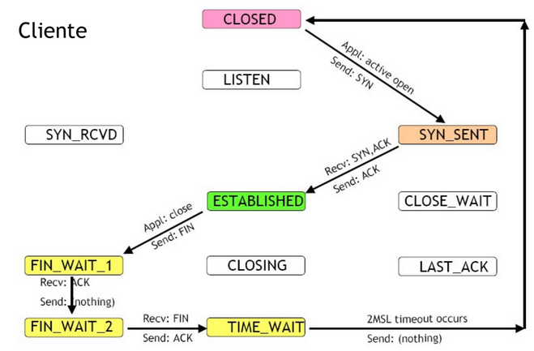
- Partimos de un estado cerrado.
- Un cliente se va conectar con un servidor, se produce lo una apertura activa (la aplicación le dice a TCP que se conecte a determinada IP y puerto) y TCP enviá un SYN.
- Desde el lado del cliente esa solicitud se queda como SYN_SENT esperando que el servidor acepte la conexión.
- Una vez que el servidor responde SYN ACK, el cliente enviá el ACK y la conexión queda establecida.
- Fluye la información.
- Cuando la aplicación quiere cerrar la conexión, se lo indica a TCP y este enviá un segmento FIN (segmento vació sin datos que tiene el flag FIN encendido) y pasa a un estado FIN_WAIT porque le indico que quiere cerrar la conexión.
- Cuando recibe el ACK del servidor, lo que queda cerrado es una mitad de la conexión (la que va del cliente al servidor).
- El cliente pasa a un estado FIN_WAIT_2 donde va a esperar que el servidor cierre su mitad de la conexión.
- Cuando reciba el FIN del servidor, enviara un ACK y ahí si quedara cerrada la conexión

Punto de vista del servidor
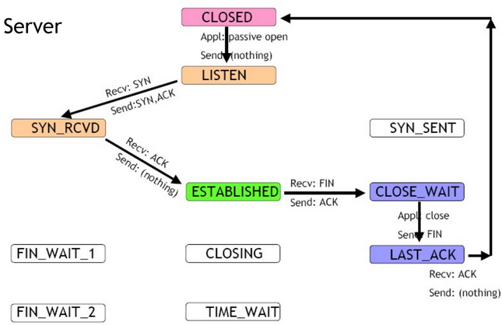
- Parte de un estado cerrado.
- La aplicación hace una apertura pasiva (le indica a TCP que se ponga escuchar en un puerto determinado a la espera de conexión de los clientes) y pasa a modo de escucha (LISTEN).
- En el modo escucha TCP esta escuchando segmentos SYN en ese puerto para que se le conecten los clientes.
- Cuando recibe un SYN, enviá un SYN ACK y pasa al estado SYN recibido.
- Cuando el cliente confirma con el ACK pasa al establecido.
- Intercambia la información.
- Recibe el fin del cliente y enviá el ACK, pasa a CLOSE_WAIT porque cerro la mitad del cliente.
- Enviá un FIN y recibe el ACK.

Control de flujo
- El control de flujo es un mecanismo que le permite a uno de los dos extremos apaciguar al otro, es decir, al transmisor.
- El protocolo utiliza Esquema de Otorgamiento de Créditos, un mecanismo de la forma “ventana deslizante” tal como HDLC. A diferencia de HDLC, separa la confirmación de datos recibidos del permiso para enviar más. Es decir separa el mecanismo de control de errores del de control de flujo.
- Cada Octeto de datos se considera que tiene un número de secuencia.
- El receptor confirmará los segmentos y otorgará más crédito, solo si tiene espacio disponible en el buffer.
- La tasa a la cual se envían los segmentos esta determinada por la tasa a la cual se reciben las confirmaciones de los segmentos enviados.
- TCP Confirma la recepción de datos con un mensaje de la forma (A=i; W=j). Son dos campos de la cabecera TCP donde:
  - A = ACK = i. Se confirma la recepción de todos los octetos hasta i-1, se espera recibir el i. Sirve para confirmar.
  - W = Window = j. Se permite enviar una nueva ventana de datos (W= j octetos). Esto es desde i hasta i + j – 1. Si W = 0 no permite enviar mas.

Ejemplo
En el siguiente ejemplo se muestra la ventana que le otorgo ‘B’ a ‘A’. La de ‘A’ a ‘B’ no esta graficada pero ocurre lo mismo.
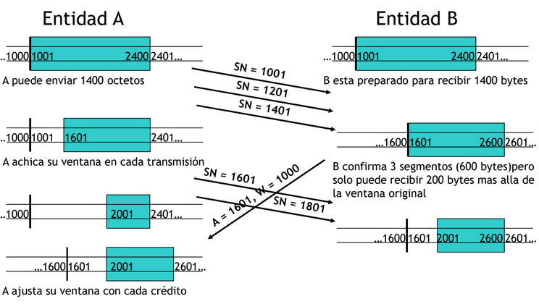
Explicación:
- ‘A’ puede enviarle 1400 octetos (bytes) a ‘B’ comenzando desde la posición 1001, ‘B’ puede recibir 1400 bytes. Esto se acordó cuando establecieron la conexión.
- La capa de aplicación le pasa a ‘A’ una secuencia de 1201 bytes, por lo que ‘A’ lo encapsula en un segmento TCP, escribe un numero de secuencia 1001 y se lo enviá a ‘B’. Hace lo mismo 2 veces mas. Entre los 3 suman 600bytes y ‘A’ tenia un crédito de 1400 bytes por lo que podía enviarlos sin problema.
- Desde el punto de vista de ‘A’ la ventana se redujo. Le quedan 800 bytes de credito.
- ‘B’ recibe correctamente los tres segmentos. Envía un segmento TCP con (A=1601, W=1000), es decir que recibió correctamente hasta el 1601, también le indica a ‘A’ que le otorga un crédito de 1000 más.
- ‘A’ antes de recibir la confirmación de ‘B’ enviá dos segmentos mas de 200 bytes. Se reduce la ventana a 400 bytes.
- ‘B’ recibió los dos nuevos mensajes y le quedan 600 bytes de crédito.
- ‘A’ recibe la confirmación de ‘B’, entonces desde 1601 suma 1000 créditos (hasta 2601), de los cuales ya consumió 400 de los dos mensajes anteriores.
Mecanismo desde el punto de vista del transmisor
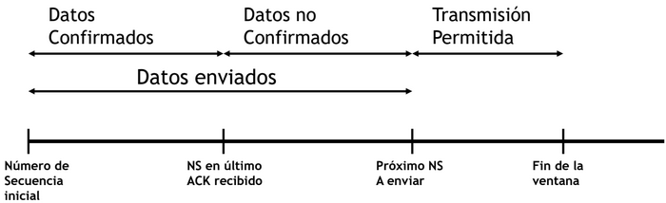
Los valores de datos confirmados, no confirmados y transmisión permitida (crédito) se calculan a partir del NS inicial, NS en ultimo ACK recibido, próximo NS a enviar y fin de ventana.

Control de errores
TCP utiliza la estrategia de retransmisión.
- Como en los protocolos de capa 2, TCP incluye un mecanismo de control de errores.
- No existe en TCP una confirmación de rechazo, tal como REJ o SREJ en HDLC. Es decir lo único que puede recibir del receptor es la confirmación, no hay mensaje de rechazo.
- TCP se basa en la confirmación positiva de la recepción y retransmite cuando la confirmación no llega dentro de un período determinado (conocido como RTO retransmission time out).
- Con el checksum detecto errores, si los hay lo descarta y no lo confirma. Por lo que pasado RTO, el transmisor lo retransmite.
- El RTO depende de lo que debe tardar en llegar el mensaje y la confirmación del mismo. Se calcula en base al RTT (round trip time) que es lo que tarda en volver un ¿ping?.

Control de la congestión
Congestión
La congestión se produce en una red cuando el trafico que generan los clientes es superior a la capacidad que tiene la red de cursar el trafico (mas trafico que el que la red puede soportar). La congestión se debe evitar.

Mecanismo de control de congestión
Sirve para evitar que la carga del trafico sobrepase la capacidad del enlace. Se le indica a los nodos que están usando la red que se va a producir congestión y que transmitan menos o dejen de transmitir para evitar la congestión (por ende baje el rendimiento).
El mecanismo de control de congestión le permite a un host reaccionar frente a evidencias de congestión. Al comienzo de la transmisión, no se tiene información acerca del estado de la red. Es necesario determinar cuántos segmentos pueden enviarse. Para ello se define la ventana de congestión cnwd, de ella deriva:
- anwd: ventana permitida, en segmentos. Cantidad de segmentos que se pueden enviar ahora, sin esperar ACK.
  - anwd = MIN(cnwd, credit).
- cnwd: ventana de congestión, en segmentos. Usada por TCP en el comienzo y durante periodos de congestión. Inicialmente vale 1.
- credit: cantidad de bytes permitidos por el destino, en segmentos (= Window / Tamaño de segmento MSS).

Slow start
- Es la primera aproximación que se hizo en TCP para manejar la congestión.
- Cuando se inicia una nueva conexión, se inicializa cnwd = 1. Cada vez que se recibe una confirmación, se incrementa en 1.
- Cuando un segmento se pierde (caduca RTO), cnwd vuelve a valer 1 y comienza nuevamente.
Este comienzo lento tiene el inconveniente de que si tengo múltiples clientes conectados al mismo router, todos inician la conexión y empiezan a transmitir, cuando se descarta un paquete todos vuelven a 1 (tienen sincronización global) y baja la eficiencia de la capacidad del recurso (o algo así no entendí muy bien).

Fast retransmit
Refina el mecanismo del RTO y las retransmisiones. No soluciona lo de sincronización global (según entendí).
Cuando la fuente recibe un ACK (ej 1) duplicado, significa:
- El segmento (ej el 2) fue demorado pero finalmente llegará.
- El segmento (ej el 2) se perdió, deberá retransmitirse.
El transmisor en lugar de esperar a que se caduque el RTO, si se reciben 3 ACK duplicados, se retransmite el segmento perdido.
Lo de los múltiples ACK es porque envía ACKs cada cierto periodo de tiempo y si no recibió nada mas, enviá el mismo que el anterior.

Fast recovery
Soluciona el problema de sincronización global.
Esta variante permite al retransmisor evitar volver al slow start en caso de perderse un segmento.
Cuando se recibe el 3er ACK duplicado, se setea cwnd = cwnd / 2. El tercer ACK duplicado indica que la red no esta tan mal como para volver a 1, va bajando de forma escalonada en vez de bajar de una como slow start.

Well-known Ports
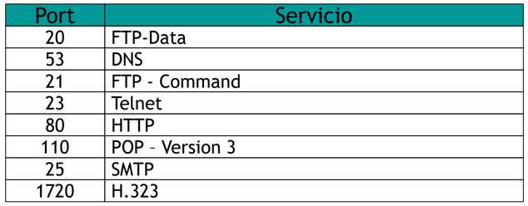
Server ports, well known ports < 1024. H.323 llego tarde. Cualquier aplicación nueva no tiene un puerto disponible en ese rango.
Client ports >> 1024.

UDP
User Datagram Protocol (RFC 768).

Formato cabecera UDP
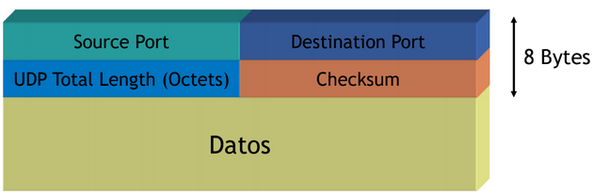
Características
Brinda servicios similares a IP:
- No orientado a la conexión, no mantiene un estado.
- No confiable, no enviá notificaciones en caso de descartes, no re-ordena.
- No realiza control de flujo.
UDP agrega con respecto a IP:
- Puerto origen y destino para identificar el servicio.
- Checksum del header y datos (opcional).

Utilización
- Procesos simples de petición / respuesta (DNS, aplicaciones no criticas, sin necesidad de control de flujo / errores).
- Multicast and Broadcast. TCP es punto a punto, si quiero enviar un mensaje a mas de un destino la única forma es utilizando UDP (con TCP tengo que establecer cada conexión, enviando un unicast), idem streaming.
- Streaming de audio y video.

Funcionamiento
El sistema destino recibe el datagrama. Verifica el puerto destino con los puertos activos en ese momento.
- Si no coincide, enviá un ICMP “destino inalcanzable”.
- Si coincide, y hay lugar en el buffer, lo encola.
- Si no hay lugar lo descarta. No enviá mensaje de error.

Well-known Ports
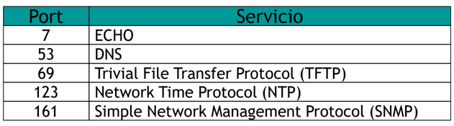
Checksum (opcional)
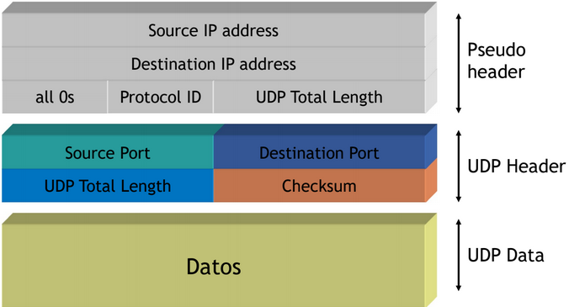
Permite hacer control de errores en el header y los datos. Al hacerlo se genera una pseudo cabecera que se calcula pero no se transmite, se realiza el checksum sobre esa cabecera y el resultado se pone en el campo checksum.

